C O L E G I O S A N J O S E
“Comienza haciendo lo que sea necesario; luego haz lo que sea posible; y de repente estarás haciendo lo imposible.”
San Francisco de Asís
Materia: DERECHO COMERCIAL
Profesora: PATRCIA POBLETE
GUIA DE ESTUDIO COMPLEMENTARIA GUIA n°2
TEMA: REGISTROS CONTABLES
- IMPORTANTE!!!!!!!
Dado que desde que empezamos las clases hicimos un glosario (el que debía estar en las ultimas hojas del cuaderno), deberán escribir y buscar el significado de “todas las palabras nuevas, novedosas o que desconozcan el significado”.
A modo de síntesis de la guía anterior y con el fin de fijar los conceptos vistos, efectúo una pequeña síntesis respecto a los obligados contables.
Obligados contables, según nuestro código civil y comercial de la Nación:
Según el Art. 320 del CC y Com., establece: “Están obligadas a llevar contabilidad todas las personas jurídicas privadas y quienes realizan una actividad económica organizada o son titulares de una empresa o establecimiento comercial, industrial, agropecuario o de servicios. Cualquier otra persona puede llevar contabilidad si solicita su inscripción y la habilitación de sus registros o la rubricación de los libros, como se establece en esta misma Sección.
Sin perjuicio de lo establecido en leyes especiales, quedan excluidas de las obligaciones previstas en esta Sección las personas humanas que desarrollan profesiones liberales ( como por ejemplo un abogado, arquitecto, ingeniero, contador, etc) o actividades agropecuarias y conexas no ejecutadas u organizadas en forma de empresa ( artesanos, etc). Se consideran conexas las actividades dirigidas a la transformación o a la enajenación de productos agropecuarios cuando están comprendidas en el ejercicio normal de tales actividades. También pueden ser eximidas de llevar contabilidad las actividades que, por el volumen de su giro, resulta inconveniente sujetar a tales deberes según determine cada jurisdicción local.”
ES ASI QUE ESTAN:
A. Sujetos Activos Obligados
1. Personas jurídicas privadas 2. Personas humanas a) Que realicen una actividad económicamente organizada b) Sean titulares de una empresa o establecimiento comercial, industrial, agropecuario o de servicios.
B. Sujetos Activos Voluntarios
Las personas que soliciten su inscripción, habilitación y rubricación de sus registros en el Registro Público.
C. Sujetos No Activos
Las personas humanas: 1. Que desarrollen profesiones liberales. 2. Que desarrollen profesiones agropecuarias y afines no organizadas en forma de una empresa. 3. Las que por su volumen la determine cada jurisdicción.
Las Personas Jurídicas Privadas, son:
“a) las sociedades; b) las asociaciones civiles; c) las simples asociaciones; d) las fundaciones; e) las iglesias, confesiones, comunidades o entidades religiosas; f) las mutuales; g) las cooperativas; h) el consorcio de propiedad horizontal; i) toda otra contemplada en disposiciones de este Código o en otras leyes y cuyo carácter de tal se establece o resulta de su finalidad y normas de funcionamiento.”
Para tener en cuenta, la Dirección de Asunto Técnicos y Jurídicos de la AFIP, que define “empresa” como la:
“Organización industrial, comercial, financiera, de servicios, profesional, agropecuaria o de cualquier otra índole que, generada para el ejercicio habitual de una actividad económica basada en la producción, extracción o cambio de bienes o en la prestación de servicios, utiliza como elemento fundamental para el cumplimiento de dicho fin la inversión del capital y/o el aporte de mano de obra, asumiendo en la obtención del beneficio el riesgo propio de la actividad que desarrolla”.
De la definición bajo análisis, se desprenden los siguiente parámetros: • Es una organización • Generada para el ejercicio habitual de una actividad económica. • Utiliza como elemento fundamental para el cumplimiento de sus fines, inversión de capital y/o aporte de mano de obra. • Asume la obtención del beneficio y el riesgo propio de la actividad.
(Estos conceptos ya lo vimos en la guía 3 que analizamos que era una empresa)
Ahora luego de haber hecho un repaso de la guía 2, estudiaremos el modo en que los sujetos obligados deben llevar la contabilidad:
El art. 321 del CCy Com., establece:
“ Modo de llevar la contabilidad. La contabilidad debe ser llevada sobre una base uniforme de la que resulte un cuadro verídico de las actividades y de los actos que deben registrarse, de modo que se permita la individualización de las operaciones y las correspondientes cuentas acreedoras y deudoras. Los asientos deben respaldarse con la documentación respectiva, todo lo cual debe archivarse en forma metódica y que permita su localización y consulta”.
Mayor énfasis en el tratamiento de la Documentación Respaldatoria.
El art. 322 del CC y Com dice:
Son registros indispensables, los siguientes:
a) Diario; b) Inventario y Balances; c) Aquellos que corresponden a una adecuada integración de un sistema de contabilidad y que exige la importancia y la naturaleza de las actividades a desarrollar; d) Los que en forma especial impone este Código u otras leyes”.
Utiliza la denominación REGISTRO en el lugar de LIBRO.

El art. 323 agrega: “ Libros. El interesado debe llevar su contabilidad mediante la utilización de libros y debe presentarlos, debidamente encuadernados, para su individualización en el Registro Público correspondiente. Tal individualización consiste en anotar, en el primer folio, nota fechada y firmada de su destino, del número de ejemplar, del nombre de su titular y del número de folios que contiene. El Registro debe llevar una nómina alfabética, de consulta pública, de las personas que solicitan rubricación de libros o autorización para llevar los registros contables de otra forma, de la que surgen los libros que les fueron rubricados y, en su caso, de las autorizaciones que se les confieren”.

El término REGISTRO involucra las dos modalidades de almacenamiento: 1Libros Rubricados 2. Registros Autorizados
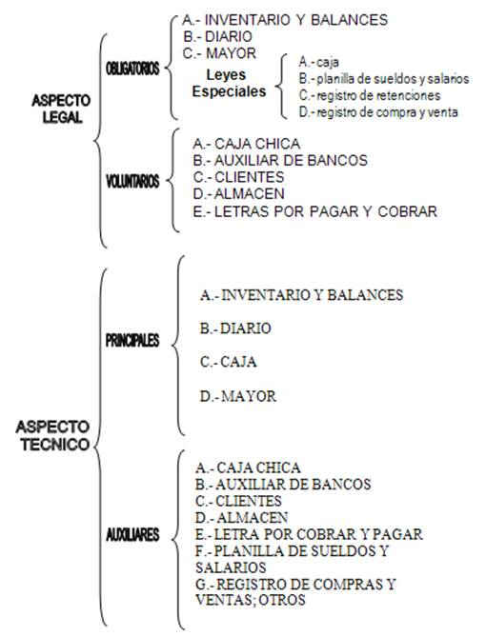

PROHIBICIONES: Art. 324.- Prohibiciones. Se prohíbe:
a) alterar el orden en que los asientos deben ser hechos;
b) dejar blancos que puedan utilizarse para intercalaciones o adiciones entre los asientos;
c) interlinear, raspar, emendar o tachar. Todas las equivocaciones y omisiones deben salvarse mediante un nuevo asiento hecho en la fecha en que se advierta la omisión o el error;
d) mutilar parte alguna del libro, arrancar hojas o alterar la encuadernación o foliatura;
e) cualquier otra circunstancia que afecte la inalterabilidad de las registraciones”.

FORMA DE LLEVAR LOS REGISTROS. ART. 325 :

Los libros y registros contables deben ser llevados en forma cronológica, actualizada, sin alteración alguna que no haya sido debidamente salvada. También deben llevarse en idioma y moneda nacional.
Deben permitir determinar al cierre de cada ejercicio económico anual la situación patrimonial, su evolución y sus resultados.
Los libros y registros del artículo 322 deben permanecer en el domicilio de su titular”.

ESTADOS CONTABLES. ART. 326

Al cierre del ejercicio quien lleva contabilidad obligada o voluntaria debe confeccionar sus estados contables, que comprenden como mínimo un estado de situación patrimonial y un estado de resultados que deben asentarse en el registro de inventarios y balances”.
Además de los estados contables, por la RG 7/15 IGJ, en su Art. 327 dispone que se deben transcribir en el libro Inventario y Balances, lo siguiente:
•Los detalles analíticos de los rubros que componen el activo y pasivo del Balance Patrimonial.
•Los informes que hubiere emitido el órgano de fiscalización y el Contador dictaminante, requiriéndose de su firma.
•Plan de Cuenta utilizado, firmado por Representante Legal, Órgano de Fiscalización y Contador dictaminante.

LIBRO DIARIO -
En el Diario se deben registrar todas las operaciones relativas a la actividad de la persona que tienen efecto sobre el patrimonio, individualmente o en registros resumidos que cubran períodos de duración no superiores al mes.
El registro o Libro Caja y todo otro diario auxiliar que forma parte del sistema de registraciones contables integra el Diario y deben cumplirse las formalidades establecidas para el mismo”.

CONSERVACIÓN.

Excepto que leyes especiales establezcan plazos superiores, deben conservarse por diez años:
a) los libros, contándose el plazo desde el último asiento;
b) los demás registros, desde la fecha de la última anotación practicada sobre los mismos;
c) los instrumentos respaldatorios, desde su fecha.
Los herederos deben conservar los libros del causante y, en su caso, exhibirlos en la forma prevista en el artículo 331, hasta que se cumplan los plazos indicados anteriormente”.

REGISTRO PÚBLICO:
El Registro Público, antes denominado registro público de Comercio, SON INSTRUMENTOS DE PUBLICIDAD LEGAL CUYA FUNCION CONSISTE EN DAR A CONOCER A TERCEROS, DETERMINADOS ACTOS Y DOCUMENTOS, DE FORMA TAL QUE AQUELLOS ACTOS Y DOCUMENTOS INSCRIPTOS SE PRESUMEN CONOCIDOS POR TODOS.

Para entender la función del registro pueden ver:
- https://www.youtube.com/watch?v=GSk1UYvFmqk
- https://www.youtube.com/watch?v=p3r8BraQcfI

ACTIVIDADES:
1-Respecto a los deberes contables, ¿Cuáles son los registros indispensables que deben llevar los obligados contables?
2- Los libros y registros pueden ser llevados en idioma y moneda extranjera?
3-Cuál es la utilidad de llevar en forma los libros y registros?
4-Por cuanto tiempo deben conservarse los libros registro y documentación?
5-Investigue: ¿Donde funciona en San Juan el Registro Público?
6- ¿Bajo qué autoridad, ministerio, funciona el Registro Público?
7-Que función cumple? ¿Qué documentos son los que usualmente se inscriben en él?

ANEXO 1

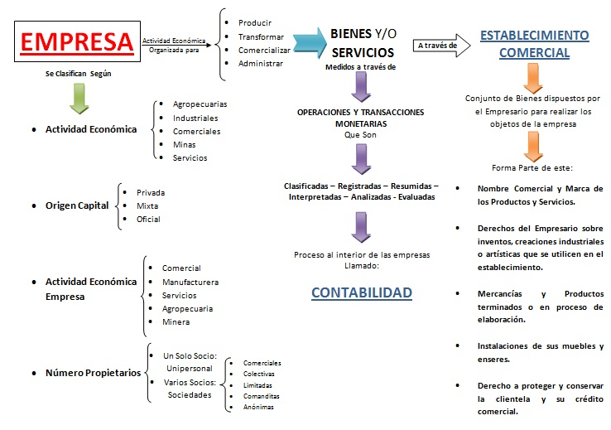

ANEXO 2
